Knauf Vidiwall, Gipsplatte

Knauf Gips

Eigenschaften

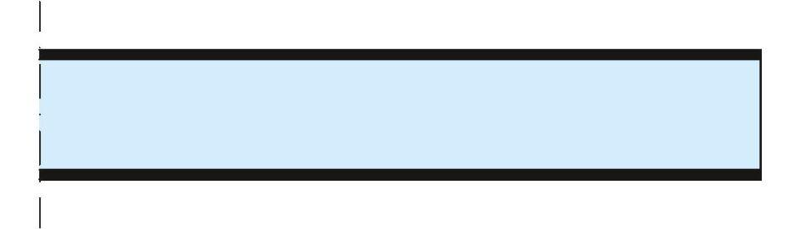

Länge (mm)

1.500,00

Beschichtung

unbeschichtet